**Дата:** 04.10.2022  **Читання** **Клас:** 2-А **Вчитель:** Юшко А.А.

**Тема.** Народ скаже — як зав'яже. Скоромовки. Грицько Бойко «Вареники». В’язка народних прислів’їв.

**Мета**: навчити виразно читати скоромовки, інтонувати речення; удосконалювати навичку читання; аналізувати та відповідати на запитання за змістом прочитаного; виховувати інтерес до оточуючої природи, спостережливість; формувати вміння бачити прекрасне; прищеплювати любов до своєї історії.

**Опорний конспект уроку для учнів**

1. **Організація класу**

Слайд 2. Емоційне налаштування.

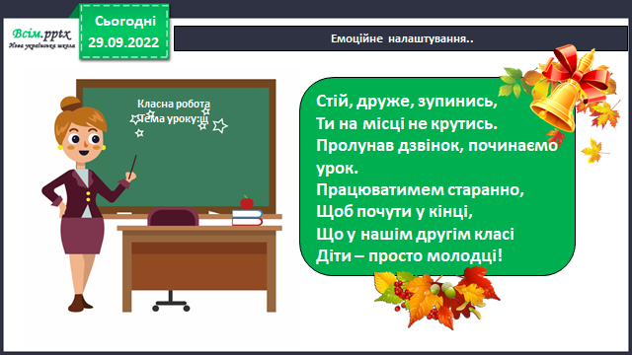

1. **Мотивація навчальної діяльності**

*Слайд3.* Поміркуйте!

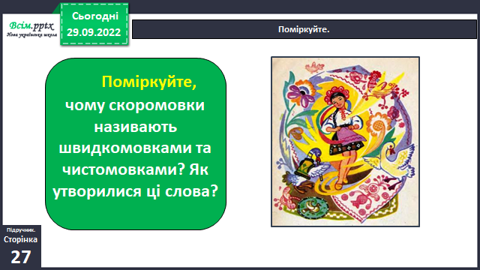

1. **Вивчення нового матеріалу**

*Слайд4.* Словникова робота.

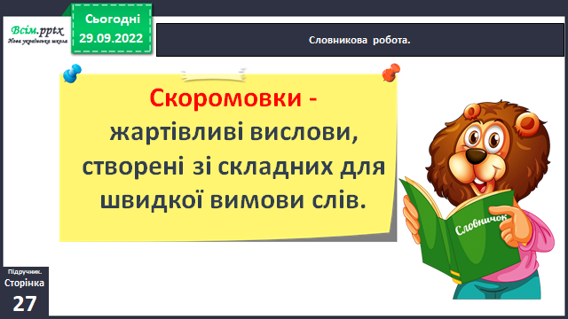

*Слайд 5-6.* Навчися читати скоромовки.

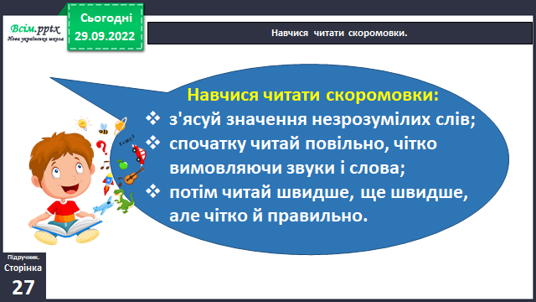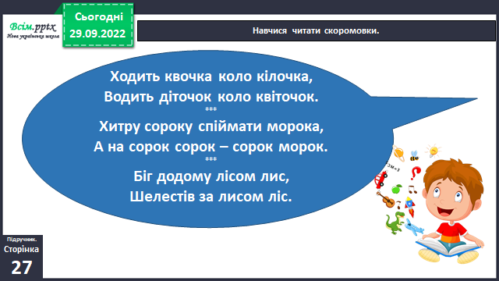

*Слайд 7. Рухлива вправа.*

*Слайд8.* Опрацювання скоромовки Грицька Бойка «Вареники».

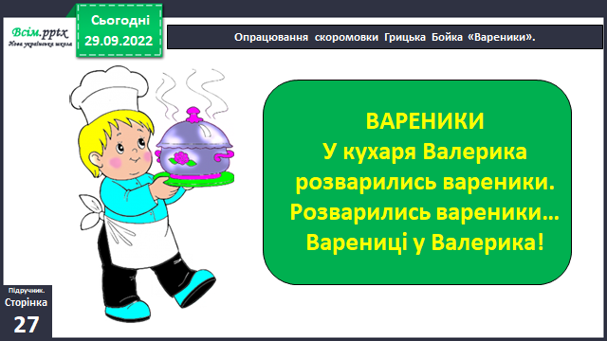

*Слайд 9.*Читання скоромовки учнями. Запитання до тексту.

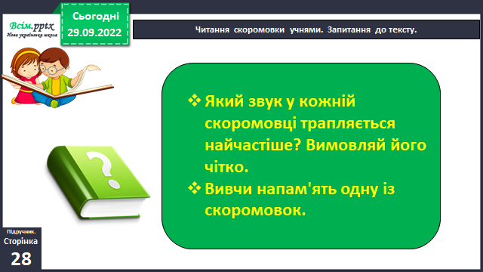

*Слайд 10.* ***Фізкультхвилинка.*** [***https://youtu.be/4HRtxxo9HWU***](https://youtu.be/4HRtxxo9HWU)

*Слайд 11.* В’язка народних прислів’їв. Словникова робота.

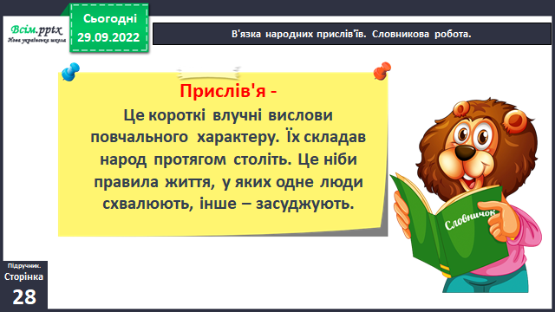

*Слайд 12.* Прочитайте прислів’я.

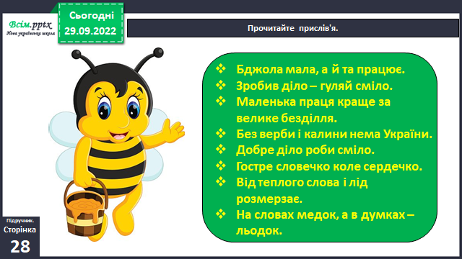

*Слайд 13.*Поміркуйте разом, що передає зміст кожного прислів’я.

*Слайд 14.*Читання прислів'їв учнями. Вибіркове читання. Запитання до тексту.

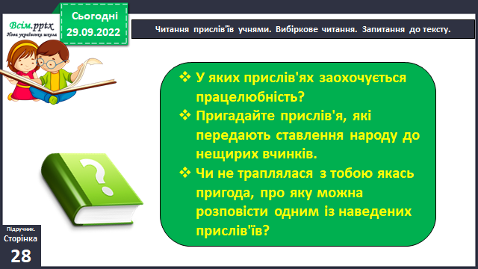

1. **Закріплення вивченого**

*Слайд 15.* Пояснення домашнього завдання.

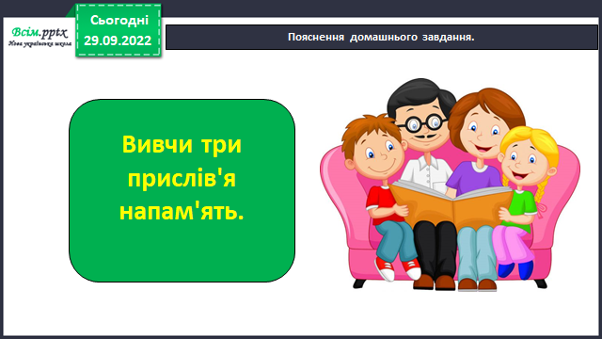

**Тренажер «Прислів’я»**

[**https://learningapps.org/10730046**](https://learningapps.org/10730046)

[**https://learningapps.org/25008248**](https://learningapps.org/25008248)

1. **Рефлексія**

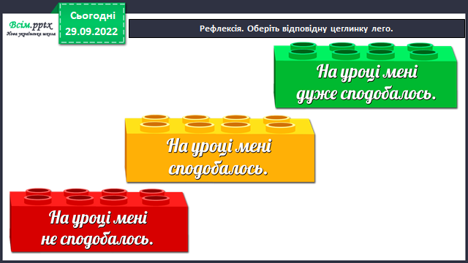

***Вивчи три прислів'я напам'ять, поясни, як ти їх розумієш, зроби відео запис та надсилай на HUMAN або ел. пошту*** [***allayushko123@gmail.com***](mailto:allayushko123@gmail.com)

**Бажаю успіхів у навчанні!**